**PLANO DE ESTRATÉGIAS, PROGRAMAS, AÇÕES E METAS**

O Plano de Manejo dos Resíduos Sólidos estabelece Estratégias (Metas e Ações) para adequar as questões relativas aos resíduos sólidos do município apresentados no diagnóstico deste Plano. Além de definir o período para o cumprimento das metas e ações para um horizonte de tempo de 20 (vinte) anos.

Assume-se, no presente estudo, que a gestão integrada de resíduos sólidos do município de Tijucas do Sul tem como princípio básico a prevenção, a precaução, o princípio do poluidor pagador, o desenvolvimento sustentável, a responsabilidade solidária e a responsabilidade socioambiental.

Como “regras fundamentais” para a gestão dos resíduos, assegurando a saúde da população e a proteção ambiental, bem como a garantia de regularidade, continuidade, funcionalidade e universalização da prestação dos serviços públicos de limpeza urbana e de manejo de resíduos sólidos, adotam-se as medidas de conscientização.

Com base nestes pressupostos, foram estabelecidos os objetivos, metas e ações propostas no âmbito deste plano para os serviços de limpeza urbana e manejo de resíduos, conforme segue.

**LIXÃO**

O Lixão de Tijucas do Sul necessita de intervenção imediata a fim de remediar a atual situação de erosão e possível afloramento e desmoronamento da montanha de resíduos. Abaixo seguem as primeiras ações a serem seguidas pelo município como forma de contenção da ação antrópica e natural sobre o lixão.

Tabela 28: Desativação do lixão



**ORIGEM**

Na origem dos resíduos foram estabelecidos estudos, para acompanhamento da progressão na geração dos resíduos. Adoção de programas que promovam a consciência ambiental como a redução;a minimização;o reuso;a reciclagem ea recuperação.

Tabela 29: Propostas segundo origem dos resíduos



**SEPARAÇÃO DOS RESÍDUOS DOMICILIARES**

Esta etapa da rota tecnológica necessita de ações que levem o conhecimento à população, caracterizando os resíduos conforme seu destino e coleta.

Tabela 30: Propostas sobre separação dos resíduos



Determinar a identidade dos resíduos domiciliares conforme seu destino final adequado. Assim sendo:

* **Rejeito:** Papéis sanitários, Cotonetes, Fraldas/Absorventes, Lenços humedecidos, Curativos, Papeis engordurados, Esponjas, Restos de comida temperada, Restos de ossos, Restos de carne, Panos com sujeiras incrustadas, Papel carbono, trapos, etc;
* **Recicláveis:** Plástico duro, Plástico mole, Tetra Pack, Papel, Papelão, Jornais, Vidro, Alumínio, metais ferrosos e não ferrosos;
* **Reutilizável:** Equipamentos em funcionamento, roupas, acessórios materiais que ainda podem ser utilizados;
* **Orgânicos:** Cascas de alimentos Restos de comida sem tempero Resíduos de poda e grama Resíduos de madeira Resíduos de madeira;
* **Logística Reversa:** Pneumáticos inservíveis, Pilhas/Baterias, Óleos alimentares usados /seus resíduos e embalagens, Embalagens de inseticidas, Resíduos de tintas, pigmentos e solventes, Frascos de produtos de limpeza, Frascos pressurizados, Embalagens de inseticidas, Lâmpadas fluorescentes;
* **Entulhos Construção Civil:** Pedra, areia, artefatos concreto e gesso, cerâmicas, sobras de obra, não mencionados**;**
* **Resíduos volumosos:** Mobílias, Colchões, Tabuas e Tapetes;
* **Perfuro cortantes recicláveis:** facas, vidros quebrados e outros objetos cortantes não contaminados com resíduos perigosos, que possam ferir em seu simples manuseio até sua destinação correta.

**ACONDICIONAMENTO**

O correto acondicionamento dos resíduos também carece de ações que levem o conhecimento à população, caracterizando os resíduos conforme seu destino e coleta.

Tabela 31: Propostas acondicionamento dos resíduos



Embora seja possível definir o tipo de acondicionamento tecnicamente mais adequado para cada situação, sua padronização é muito difícil porque tal atribuição é do usuário. Os esforços da Prefeitura deverão ser concentrados no sentido de conscientizar a população para separar, acondicionar e dispor o lixo gerado da melhor maneira possível para facilitar o processo de coleta.

Nas recomendações citadas na PNRS (Lei nº 12.305/2010) e na Lei nº 11.445/2007 de Saneamento Básico com relação à adequação do acondicionamento à coleta, se especifica as características do recipiente apropriado para conter e transportar os resíduos. O recipiente de resíduos deverá:

* Atender às condições sanitárias;
* Não ser feio, repulsivo ou desagradável;
* Ter capacidade para conter o lixo gerado durante o intervalo entre uma coleta e outra;
* Permitir uma coleta rápida, aumentando com isso a produtividade do serviço;
* Possibilitar uma manipulação segura por parte da equipe de coleta.

As especificações na Lei recomendam tipos de recipientes que sejam adequados segundo as características do lixo e do deslocamento que deve ser feito. Em alguns casos os servidores de limpeza se vêm obrigados a bascular os resíduos por tanto se deve considerar o uso de recipientes com retorno e sem retorno. Os recipientes com retorno são os devolvidos pelo coletor após o esvaziamento. Os recipientes sem retorno são colocados no veículo coletor juntamente com o lixo que contêm, sendo mais utilizados os sacos plásticos, com capacidade geralmente entre 20 e 100 litros, devendo apresentar espessura suficiente para não romper durante a coleta. No caso de recipientes com mais de 100 litros, o funcionário encarregado da coleta deverá dispor de carrinho para o transporte até o veículo coletor. Alguns garis da coleta preferem “rolar” os latões de 200 litros.

Numa observação realizada na Lei nº 11.445/2007 embora sejam ideais para o acondicionamento do ponto de vista sanitário e de agilidade da coleta, os sacos plásticos apresentam os seguintes aspectos desfavoráveis: fragilidade em relação a materiais cortantes ou perfurantes; - preço elevado que pode tornar inviável sua adoção pela população de baixa renda. Mesmo assim, pela economia que trazem ao serviço, e aconselhável a sua adoção obrigatória nas áreas Mesmo assim, pela economia que trazem ao serviço, e aconselhável a sua adoção obrigatória nas áreas de comércio mais ativo e nas concentrações populacionais de maior poder aquisitivo.

Como anotado pela Secretaria Nacional de Saneamento os edifícios e estabelecimentos de grande porte podem utilizar containers de maior capacidade providos de tampa e rodízios, desde que se conte com veículo coletor que possua dispositivo para bascular-los mecanicamente.

Enquanto ao acondicionamento de resíduos com classificação perigosa, como pilhas de rádio descarregadas, restos de desinfetantes e de medicamentos, embora sejam percebidos como contaminantes ainda são acondicionados e descartados junto com o lixo comum, sem prever adequada disposição.

O adequado acondicionamento do resíduo, o planejamento do sistema de coleta e transporte e os diversos serviços de limpeza integrantes devem ser projetados com mínimos custos e máxima produtividade.

Para o acondicionamento deve se ter embalagens que atendam as características locais de acondicionamento que mantenham o resíduo inalterado, protegido das águas da chuva e de vetores. Acondicionamento primário como sacos plásticos, para acondicionamento de resíduos especificados pelas normas IPT – NEA – S9 (IPT 1999) e NBR 9191 (ABNT, 1999). Estas normativas estabelecem duas classificações:

* Quanto à densidade do resíduo;
* Quanto à qualidade do resíduo.

É comum que os prefeituras estabeleçam em 50 kg carga máxima do condicionamento, em paralelo as normas trabalhistas limitam a massa em 40 kg. De qualquer maneira deve se pensar na praticidade do coletor, admitindo uma carga máxima de 15 a 20 kg.

As características necessárias dos sacos plásticos são: dimensão, resistência do levantamento e a queda, estanqueidade aos líquidos acumulados, resistência e perfuração e sem transparência.

Determinar utilização adequada para o acondicionamento para cada um dos resíduos:

* **Rejeito:** Sacolas plásticas bem vedadas;
* **Recicláveis:** Sacolas plásticas bem vedadas;
* **Reutilizável:** Adequado, conforme, apropriado para não depreciar;
* **Orgânicos:** Sacolas plásticas bem vedadas;
* **Orgânicos Rurais:** em embalagens reutilizáveis;
* **Logística Reversa:** em embalagem original, que garanta sua integridade e estanqueidade, informação conforme instruções ao consumidor;
* **Entulhos Construção Civil:** Seu acondicionamento ira variar em relação ao volume de sacos resistentes á caçambas;
* **Resíduos volumosos:** Seu acondicionamento ira variar em relação ao volume, de sacos resistentes á caçambas;
* **Perfuro cortantes recicláveis**: em recipientes lacrados ou invólucros com material resistente, identificado e este poderá ser acondicionado junto ao restante dos resíduos recicláveis.

**DISPOSIÇÃO PARA COLETA**

A disposição dos resíduos para a coleta é um fator essencial para a qualidade ambiental. Nesse sentido o município deverá direcionar seus esforços para a aquisição de contêineres, lixeiras comunitárias, recipientes adequados para os diferentes tipos de resíduos. Esta ação deverá considerar a instalação dos recipientes ao longo das comunidades urbanas e rurais, com o objetivo de reduzir o tempo de coleta, reduzir o peso dos resíduos pela ação da chuva, evitar a geração de chorume, prevenir a ação vetorial de animais e garantir maior qualidade dos materiais recicláveis.

Tabela 32: Propostas disposição para coleta



A disposição dos resíduos para a coleta é um fator essencial para a qualidade ambiental. Nesse sentido o município deverá direcionar seus esforços para a aquisição de contêineres, lixeiras comunitárias, recipientes adequados para os diferentes tipos de resíduos.

Esta ação deverá considerar a instalação dos recipientes ao longo das comunidades urbanas e rurais, com o objetivo de reduzir o tempo de coleta, reduzir o peso dos resíduos pela ação da chuva, evitar a geração de chorume, prevenir a ação vetorial de animais e garantir maior qualidade dos materiais recicláveis.

Os recipientes rígidos em parte dos casos recebem o resíduo diretamente sem a utilização de sacos plásticos. Exemplos verificados são latas, tambores, cestos.

A disposição para a coleta sem o uso de sacos dificultam a movimentação higienização e esvaziamento dos recipientes entrosando a coleta e gerando pequenas áreas contaminadas, pela geração de chorume pela percolação da agua da chuva nos resíduos.

Neste sentido a educação ambiental para uma consciência coletiva, as ações da administração municipal sem o paralelo da conscientização pública serão em vão.

Planejar os meios que permitam com eficiência a limpeza pública, como coletores adequados instalados nas vias, parques, praças, PEVs. Programas para reduzir o despejo de resíduos nas vias e logradouros.

Os coletores podem ser fixos ou moveis, mas em consonância com o método de coleta. São infinitas as possibilidades de acondicionamento, que devem seguir os requisitos mínimos de resistência, de manuseio e estanqueidade.

Coletores moveis com capacidade entre 80 a 390 litros devem seguir o estabelecido nas normas B5-840 (BSI, 1997 a, b, c, d, e, f) e pela norma Z245-30 (ANSI, 1994), quanto às dimensões, requisitos de desempenho e testes.

Coletores comunitários são coletores que recebem os resíduos de diversos domicílios, (condomínios, comunidades rurais) devem ficar próximos ao um ponto que possibilite o estacionamento e não interferindo o trafego ou que seja com visualização hábil para atenção de outros veículos.

Estes por si devem permitir a retirada manual dos sacos ou serem basculhados mecanicamente para descarga no caminhão. Característica essencial dos coletores comunitários em regiões rurais ou com grandes incidências de chuva, devem prever a estanqueidade para evitar ação de vetores, animais e a geração de chorume.

Nos pontos de entrega voluntaria é interessante que sejam disponibilizados separadamente acondicionadores de vidro translucido, vidro colorido, papeis, plástico, metais, pilhas e baterias.

* **Rejeito:** Conforme geradores em Cestos Particulares, Cestos Comunitários, PEVs (Pontos de Ônibus, Áreas Rurais, Escolas, Unidades de Saúde, Igrejas, Praças);
* **Recicláveis:** Conforme geradores em Cestos Particulares, Cestos Comunitários, PEVs (Pontos de Ônibus, Áreas Rurais, Escolas, Unidades de Saúde, Igrejas, Praças), Contêineres;
* **Reutilizável:** Adequado, conforme, apropriado para não depreciar o material;
* **Orgânicos** Conforme geradores em Cestos Particulares, Cestos Comunitários, PEVs (Pontos de Ônibus, Áreas Rurais, Escolas, Unidades de Saúde, Igrejas, Praças), Contêineres;
* **Logística Reversa:** - PEVs Especiais em Mercados, Farmácias, Postos de Saúde e outros comerciantes;
* **Entulhos Construção Civil:** Seu acondicionamento ira variar em relação ao volume de sacos resistentes á caçambas;
* **Resíduos volumosos:** Seu acondicionamento ira variar em relação ao volume, de sacos resistentes á caçambas;
* **Perfuro cortantes recicláveis**. Conforme geradores em Cestos Particulares, Cestos Comunitários, PEVs (Pontos de Ônibus, Áreas Rurais, Escolas, Unidades de Saúde, Igrejas, Praças) e Contêineres.

**SERVIÇOS DE LIMPEZA DO MUNICÍPIO**

Os serviços de limpeza pública inicialmente deverão contemplar a limpeza dos entornos das lixeiras comunitárias e áreas utilizadas indevidamente para o lançamento dos resíduos. Os serviços inicialmente deverão considerar como prioridade de trabalho, a localização de todos os pontos no município que estão poluindo e contaminando o solo e a água e sendo o abrigo e fonte de alimentos de vetores. A poluição e a contaminação nos entornos de lixeiras particulares e lixeiras comunitárias são ocasionadas pela disposição inadequados dos resíduos. Estas áreas caracterizadas como micro lixões foram formadas pela falta de critérios de acondicionamento, disposição para coleta e a falta de coleta regular. Para o adequado exercício destas atribuições, além de uma estrutura mais adequada e a elaboração de rotas de limpeza, é necessário que todos os elementos da rota tecnológica atuem em paralelo.

A Limpeza pública tem como atividade a varrição de vias, logradouros públicos e remoção dos resíduos, remoção de galhos e folhas resultantes da poda de árvores e arbustos, e de restos de capinação de grama de parques e jardins públicos e privados;Limpeza geral de monumentos, praças, escadarias, abrigos, e outros locais públicos e pontos de encontro;Remoção e destino final (incinerar ou enterrar) de animais mortos;Remoção de entulhos de terrenos baldios;Desobstrução de bocas de lobo, ramais e galerias de águas pluviais, de córregos e vales;Capinação de vias e logradouros públicos;Programa de limpeza dos entornos dos PEV’s.

**COLETA E TRANSPORTE**

A coleta seletiva é um dospilares para a sustentabilidade do gerenciamento integrado, na medida em que a segregação maximiza as possibilidades de reciclagem e o reaproveitamento dos resíduos, minimizando a quantidade de material disposto em aterro. Muito além dos benefícios ambientais, a coleta seletiva significa maior participação da comunidade nas questões de cidadania e melhoria dos quadros econômicos e sociais que envolvem o sistema de limpeza urbana.

Tabela 33: Propostas coleta e transporte de resíduos

|  |  |  |  |  |  |  |  |  |  |  |  |  |  |  |  |  |  |  |  |  |  |
| --- | --- | --- | --- | --- | --- | --- | --- | --- | --- | --- | --- | --- | --- | --- | --- | --- | --- | --- | --- | --- | --- |
| 8 | TEMA DE ATUAÇÃO: COLETA E TRANSPORTE DOS RESÍDUOS DOMICILIARES | 2015 | 2016 | 2017 | 2018 | 2019 | 2020 | 2021 | 2022 | 2023 | 2024 | 2025 | 2026 | 2027 | 2028 | 2029 | 2030 | 2031 | 2032 | 2033 | 2034 |
| a) | Elaborar os programas de prevenção de riscos ambientais para a coleta e transporte dos resíduos | x | x | x | x | x | x | x | x | x | x | x | x | x | x | x | x | x | x | x | x |
| b) | Elaborar os projeto de transbordo e materiais para angariar os fundos do Governo do estado do Paraná de prevenção de riscos ambientais para a coleta e transporte dos resíduos | x |  |  |  |  |  |  |  |  |  |  |  |  |  |  |  |  |  |  |  |
| c) | Programa de divulgaçãodos dias de coleta | x | x | x | x | x | x | x | x | x | x | x | x | x | x | x | x | x | x | x | x |
| d) | Programa de inclusão dos catadores autônomos na coleta seletiva | x |  |  |  |  |  |  |  |  |  |  |  |  |  |  |  |  |  |  |  |
| e) | Implantar a coleta mecanizada |  | x | x |  |  |  |  |  |  |  |  |  |  |  |  |  |  |  |  |  |
| f) | Instituir a Coleta Seletiva em parceria com os catadores autônomos | x | x | x |  |  |  |  |  |  |  |  |  |  |  |  |  |  |  |  |  |
| g) | Programas de capacitação técnica aos catadores autônomos | x | x | x | x | x | x | x | x | x | x | x | x | x | x | x | x | x | x | x | x |
| h) | Instituir a Coleta Seletiva de resíduos orgânicos urbanos |  | x |  |  |  |  |  |  |  |  |  |  |  |  |  |  |  |  |  |  |
| i) | Implementar o transbordo para reduzir a quantidade de viagens ao aterro sanitário | x | x |  |  |  |  |  |  |  |  |  |  |  |  |  |  |  |  |  |  |
| j) | Instituição de taxa de coleta de resíduos sólidos domiciliares para fazer frente à prestação das atividades de manejo resíduos sólidos correspondentes. | x |  |  |  |  |  |  |  |  |  |  |  |  |  |  |  |  |  |  |  |
|  | Custo Anual Estimado | R$ 996.300,00 | | | | | | | | | | | | | | | | | | | |

Na projeção dos serviços de coleta e transporte deve se mensurar seus custos em diretos e indiretos. A estimativa deve considerar como diretos: a depreciação da frota; remuneração dos serviços, salários e gratificações de mão de obra, seguros (veículos, execução de contrato de vida), combustível, manutenção, equipamentos, ferramentas e licenciamentos. Os custos indiretos são as despesas que não se relacionam diretamente com produção/operação, como a administração central e as bonificações indiretas.

A PNRS e as diretrizes sobre saneamento básico estabelecem duas modalidades de coleta para ser praticadas nos Municípios: coleta regular diária e coleta regular alternada. Para a realização da coleta regular diária, o intervalo entre coletas deve ser tal que não permita o desenvolvimento de odores e o aparecimento de bactérias. A coleta regular diária é indicada para as zonas centrais e comerciais nos dias úteis da semana, folgando nos domingos e feriados.

A proposta para a coleta regular em dias alternados, que implica economia no transporte e na mão de obra, propõe realizar a coleta as segundas, quartas e sextas-feiras ou as terças, quintas e sábados. É feita a observação que para ás segundas feiras deverá ser prevista a utilização de equipamentos com capacidade maior, ou então, possivelmente o aumento do número de viagens neste dia em função da inexistência da coleta no domingo.

**Itinerário**

O gerenciamento do lixo municipal é um conjunto articulado de ações normativas, operacionais, financeiras e de planejamento que uma administração municipal desenvolve, para coletar, segregar, tratar e dispor o lixo de sua cidade (VILHENA, 2002).

O itinerário da coleta, diária e alternada, deverá ser planejada para os período diurno e noturno, sendo fundamental que a população seja informada sobre o período definido. O planejamento nos períodos noturnos e diurnos possibilitarão a utilização de um mesmo caminhão para os dois períodos sem necessidade da aquisição ou contratação de mais um caminhão.

Uma coleta mal planejada encarece o transporte, gera prejuízos e reclamações, prejudica o tratamento e a disposição final do lixo. A coleta de lixo e o seu transporte paraáreas de tratamento ou destinação final são ações do serviço público municipal, de grande visibilidade para apopulação, que impedem o desenvolvimento de vetores transmissores de doenças que encontram alimentoe abrigo no lixo.

Percurso “morto” é aquele repetido apenas para as manobras em respeito ao trânsito, com o objetivode acesso a outros locais na sequência utilizada para a coleta. É admissível uma extensão total de percursomorto ou improdutivo correspondente a no máximo 20% da extensão total do percurso de coleta efetivamenteprodutivo. Podem-se utilizar os recursos da computação gráfica para o traçado desses roteiros (BRASIL, 2000).

O município foi subdividido em seis setores que levaram em consideração as comunidades espalhadas ao longo da área do município. Os setores são indicados pelas coresamarelo, azul, verde, vermelho, azul claro e verde claro.

Figura 100: Mapa das rotas por setores

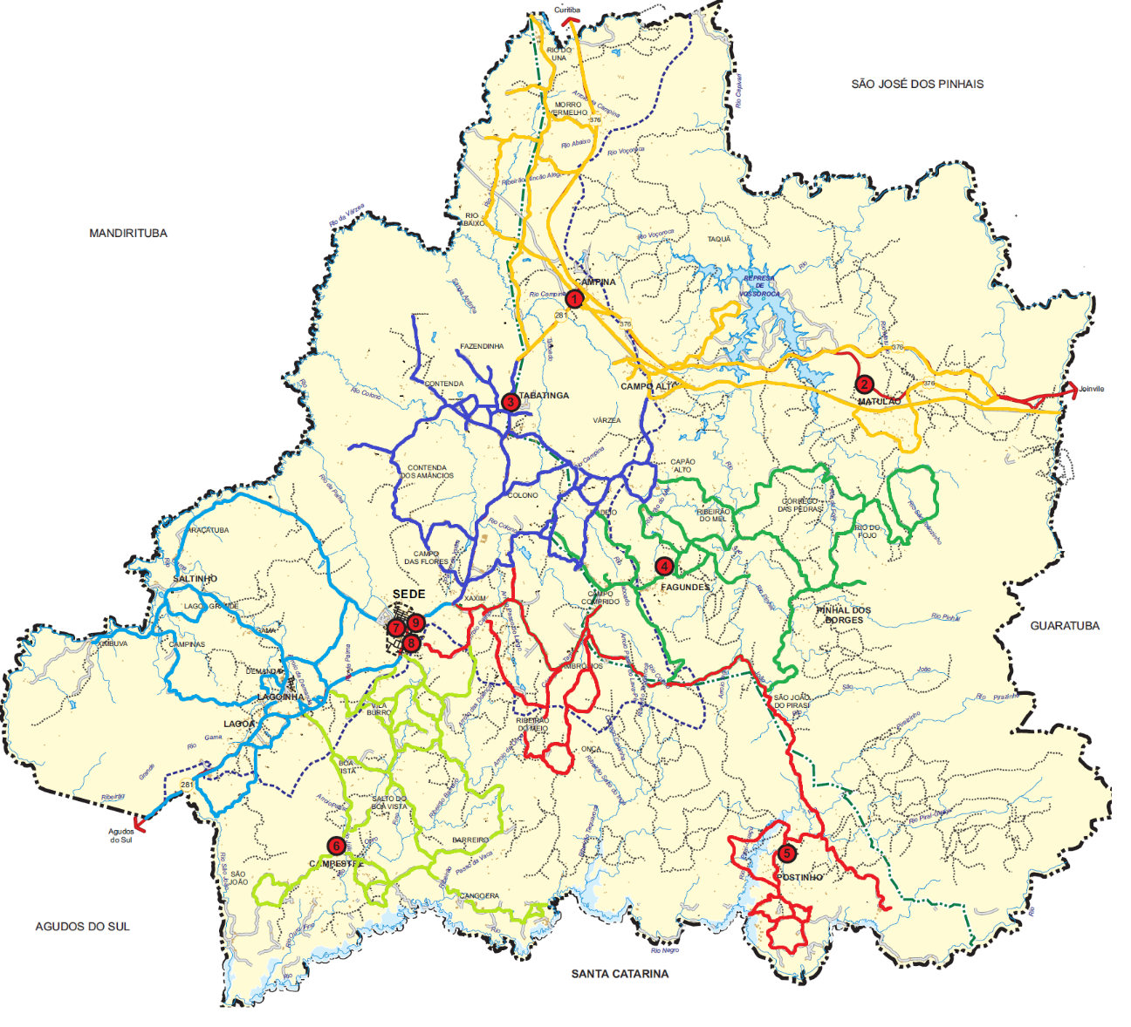

Fonte: Adaptado do PDM-TS

As seis rotas contemplam o entorno de todas as escolas e postos de saúde, locais onde existe maior densidade demográfica, com o intuito de reduzir os percursos mortos.

O itinerário de coleta é o trajeto que o veículo coletor deve percorrer dentro de um mesmo setor, num mesmo período, transportando o máximo de lixo num mínimo de percurso improdutivo, com o menor desgaste possível para a guarnição e o veículo. Dá-se o nome de percurso improdutivo aos trechos em que o veículo não realiza coleta, servindo apenas para o deslocamento de um ponto a outro. É usual se elaborar para cada itinerário um roteiro de coleta, um roteiro gráfico da área, em mapa ou croqui, indicando seu início e término, percurso, pontos de coleta manual (sem acesso ao veículo, sendo o lixo coletado e carregado pelos coletores), trechos com percurso “morto” e manobras especiais, tais como ré e retorno(D’ALMEIDA, 2000).

Tabela 34: Distribuição da população segundo setores indicados no mapa



Conforme tabela acima é possível verificar a distribuição da população entre os setores. Cada setor apresenta a quilometragem a ser percorrida, o quantitativo, o qualitativo á ser coletado.

**A Coleta poderá realizada de duas formas:**

**Coleta ao longo das vias públicas** – neste tipo de coleta o veículo coletor percorre todas as ruas, onde os resíduos são dispostos para os serviços de coleta, normalmente em pequenos recipientes. Este processo é realizado observando-se a frequência necessária, o período do dia mais adequado, além de outros parâmetros.

**Coleta de containers** - neste caso, o veículo coleta os resíduos armazenados em determinados pontos específicos, os quais, possivelmente preenchem a carga do veículo. Este tipo é utilizado para a coleta de resíduos de feiras livres, de supermercados, áreas rurais etc. Em alguns países desenvolvidos, a coleta dos resíduos domiciliar, também é realizada desta forma. A coleta regular mecanizada deverá ser introduzida em zonas pontuais e a coleta seletiva realizada e potencializada em todo o Município. O processo de coleta por sua vez, está relacionado com vários fatores, como de coleta, frota de veículos, relacionamento público, frequência e horário de coleta, determinação dos roteiros e outros.

Assim para o planejamento adequado do processo, estes fatores devem ser estudados e dimensionados de maneira a obter um sistema que funcione de forma integrada. Assim, otimiza-se a utilização dos recursos e presta-se a comunidade um serviço de boa qualidade.

A tabela abaixo apresenta uma proposta de coleta regular com as quantidades de rotas que devem ser executadas por setor, que resultam na quantidade de equipes ou caminhões necessários para a efetivação da coleta duas vezes por semana em todos os setores.

Tabela 35: Proposta de rotas para coleta



Atualmente o município necessita de três equipes trabalhando de segunda a sexta-feira, para contemplar a coleta nos seis setores. A tabela acima descarta a coleta dos resíduos orgânicos gerados nas áreas rurais, devido à quantidade de resíduos orgânicos disposto para a coleta ser muito baixa. O motivo da redução de resíduos orgânicos é a utilizaçãodos resíduos como fonte de alimento para outros animais ou como adubo.

A coleta proposta acima descaracteriza a separação dos resíduos, quer dizer todos os tipos de resíduos são coletados sem separação e lavados ao aterro sanitário. Atualmente para o município esta seria a opção mais barata aos cofres de Tijucas do Sul. No entanto em médio e longo prazo os custos da disposição final ficarão cada vez maiores e em contra partida esta medida confronta diretamente os princípios da sustentabilidade e da legislação. Utilizar apenas a coleta regular descaracteriza a educação ambiental quanto a Adoção de programas que promovam a consciência ambiental como a (I) a redução;(II) a minimização;(III) o reuso;(IV) a reciclagem;(V) a recuperação;(VI) o tratamento e a destinação final adequada.

Na projeção dos serviços de coleta e transporte forame mensurados os custos diretos e indiretos. A estimativa considerou como diretos: a depreciação da frota; remuneração dos serviços, salários e gratificações de mão de obra, seguros (veículos, execução de contrato de vida), combustível, manutenção, equipamentos, ferramentas e licenciamentos. Os custos indiretos, as despesas que não se relacionam diretamente com produção/operação, como a administração central e as bonificações indiretas.

A tabela a seguir apresenta os custos da terceirização do setor da coleta. Utilizando apenas a coleta convencional para coletar todos os resíduos gerados no município. O custo mensal para a utilização de três veículos compactadores é de R$ 80.933,12 mensais.

Tabela 36: Custos de terceirização da coleta

Os custos apresentados na coleta podem ser reduzidos em até 20%, em uma concorrência pública ou tomada de preços e reduzidos em até 50% se realizado pela administração municipal em dois ou três turnos de trabalho.

A segunda opção apresenta custos mais elevados, já que serão necessários mais veículos e equipes para contemplar a coleta seletiva, quer dizer para efetivar este tipo de coleta será indispensável aumentar o número de viagens ao mesmo local no mínimo duas vezes.

Iniciando com os resíduos orgânicos a rota estabelecida busca as atender regiões mais urbanizadas, dentro desta característica foi elaborada uma rota diferenciada para a coleta destes resíduos. O mapa abaixo apresenta as regiões a serem atendidas por esta coleta.

Figura 101: Mapa da proposta da rota dos resíduos orgânicos

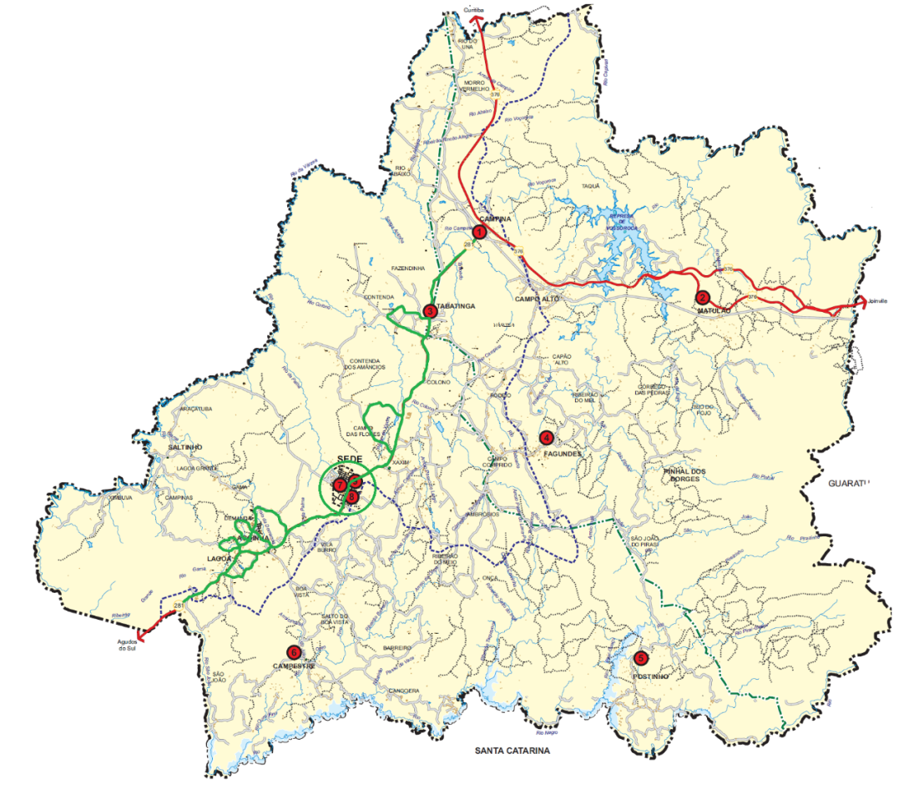

MANDIRITUBA

SÃO JOSE DOS PINHAIS

AGUDOS DO SUL

GUARATUBA

SANTA CATARINA

Fonte: Adaptado do PDM-TS

Á partir das informações obtidas do mapa foi possível gerar a tabela de dados, para conclusão dos cálculos de dimensionamento da coleta.

Tabela 37: Coleta de Orgânicos



À partir da Figura 99 foi possível estabelecer a tabela de dados, para conclusão dos cálculos de dimensionamento da coleta dos rejeitos e recicláveis apresentados abaixo:

Tabela 38: Coleta de Rejeitos



Tabela 39: Coleta de Recicláveis



A tabela a seguir apresenta os custos da terceirização do setor da coleta seletiva. Utilizando três frentes de trabalho para coletar todos os resíduos gerados no município. O custo mensal para a utilização de cinco veículos entre eles os mesmos três caminhões compactadores, um caminhão baú e um caminhão com carroceria é de R$ 118.100,15 mensais.

Tabela 40: Custos coleta seletiva



**Veículos Utilizados**

Os Veículos utilizados na coleta podem ser em carrocerias sem compactação ou carrocerias com compactação. Critérios para a escolha dos veículos estão condicionados á quantidade de resíduo a ser coletada. Nas regiões onde há baixa concentração populacional, veículos sem compactação podem coletar até 15m³ (3,7 ton.). Sistema adotado para regiões onde o quilometro rodado é maior que a quantidade do resíduo coletado este veículo ainda muitas vezes pode ser utilizado para outras atividades.

* **Coleta dos Resíduos Rejeitos:** Caminhão compactador, com alimentação manual;
* **Coleta dos Resíduos Recicláveis:** Caminhão Baú, com alimentação manual;
* **Coleta dos Resíduos Orgânicos:** Caminhão compactador, com alimentação manual;
* **Coleta dos Resíduos Volumosos:**Caminhão poliguindaste.

**Forma de carregamento**

* Basculamento mecânico
* Alimentação manual
* Condições de acesso

Veículos como tratores, pick-ups, motos, são alternativas para o acesso a regiões restritas aos veículos usuais e também em função da quantidade x quilometragem. Encarecidos nas longas distancias com baixas quantidades alternativas veículos menores para baratear o custo, nas coletas em áreas rurais.

**Dimensionamento da Coleta Domiciliar**

O dimensionamento e a programação das coletas são a base para a estimativa dos custos necessários para atender a demanda necessária aos atendimentos essenciais. A projeção dos serviços e fundamentada na frequência, nos modelos de coleta e na destinação final dos resíduos.

**Frequência da coleta**

A definição para frequência de coleta é a quantidade de coleta que se necessita mensalmente cumprir. No entanto a frequência deve levar em conta as restrições orçamentários do município, a quantidade de resíduo acumulado que deve permanecer com aspectos de acondicionamento inalterados, afim de não propiciar a proliferação de insetos, roedores ou acesso de animais. Em áreas com grande geração de resíduos a grande fluxo de pessoas deve prever de três a cinco coletas semanais. Em áreas rurais onde existe um acondicionamento correto sem a intervenção de vetores as coletas podem ser realizadas no mínimo duas vezes por semana.

A coleta será efetivada em quatro segmentos a coleta do rejeito, a coleta do reciclável, a coleta do orgânico e as coletas programadas.

**TRATAMENTO**

* **Processamento de Recicláveis**

A escolha da tecnologia a ser adotada no município, principalmente no caso daqueles de pequeno porte, é interessante um estudo preliminar de viabilidade econômica. Por exemplo, a adoção de triagem e compostagem antes do aterro sustentável reduzirá o material a ser disposto nas trincheiras. Haverá ganhado tanto em área de disposição (somente os rejeitos irão para o aterro sanitário) quanto pela venda do composto produzido e dos recicláveis comercializáveis.

* **Processamento Orgânico**

A compostagem é vista como uma parte de uma estratégia integrada de gestão de resíduos sólidos urbanos é um processo de reciclagem da fração orgânica dos resíduos sólidos urbanos e também atende a uma das condicionantes para a obtenção do licenciamento ambiental no município.

Tendo em vista a grande importância da implantação da técnica de compostagem para a complementação do sistema de gerenciamento de resíduos sólidos urbanos do município de Tijucas do Sul, foi projetado um pátio de compostagem de forma a garantir a compostagem dos resíduos orgânicos compostáveis coletados no município.

O pátio de compostagem deverá ser devidamente pavimentado destinado ao processo de compostagem. Foi dimensionado de forma a comportar 15 leiras cônicas de idades variáveis formadas a partir dos resíduos coletados durante a semana e misturados com resíduos oriundos de podas e capina, numa proporção de 70% e 30%, respectivamente, tendo em vista que as coletas nos dias da semana.

A seguir encontra-se descrito o cálculo do pátio de compostagem. Os parâmetros adotados, previamente calculados, encontram-se na Tabela.

Tabela 41: Pátio compostagem



Tabela 42: Cálculos para pátio de compostagem



Sabendo-se que o dimensionamento do pátio foi efetuado de forma empírica e considerando condições ideais, justifica-se a análise primeiramente do andamento da coleta seletiva no município e a quantidade real de resíduos compostáveis oriundos da coleta antes de ser construído 100% do pátio de compostagem, evitando-se, assim, prejuízos financeiros ao município com obras desnecessárias que somente gerarão gastos com manutenção e limpeza sem oferecer benefício algum.

**DESTINAÇÃO FINAL**

Tabela 43: Propostas para destinação final



**FISCALIZAÇÃO**

Tabela 44: Propostas para fiscalização

**ASSOCIAÇÃO DOS AGENTES AMBIENTAIS**

A formação de associação é uma forma de fortalecer os grupos na busca de quantidade, qualidade e frequência que são algumas das imposições do mercado da reciclagem. Em rede a associação pode vender por melhores preços por terem juntos maiores quantidades e aqueles que não tem prensa poderem enfardar o material. Em rede a associação também pode se organizar para otimizar a coleta e realizarem inclusive coleta de outros materiais como óleo de cozinha, alimentos entre outros.

Catadores organizados grupos que funcionam como cooperativas de fato onde decisões são tomadas de modo democrático, as vendas e os resultados são de domínio de todos graças a transparência das informações que muitas vezes são afixadas na parede - o valor da venda, dos descontos, as atas das reuniões e etc. Não há uma liderança única da qual dependam todas as decisões e todos os associados representam o empreendimento como dono.

A associação neste sentido necessita de intervenção imediata afim de garantir um processo empreendedor. Estabelecer as políticas dos processos internos, instruções de trabalho são necessários para o alinhamento com grupos locais de catadores, comerciantes e recicladores locais. Esta medida trará ao grupo maior produtividade.

Tijucas do Sul apresenta um bom desenvolvimento empreendedor por parte de coletores, beneficiadores/comerciantes e recicladores autônomos. Estes empreendedores, fazem da coleta e beneficiamento dos resíduos sua fonte de renda, com sucesso e muita dificuldade. O empreendedorismo é o motor da sociedade estes autônomos e empresários são a base para o sucesso da associação. Formar a parceria local é a chave para o desenvolvimento econômico e tecnológico do manejo dos resíduos sólidos.

Tabela 45: Propostas ARECICLA



**LOGÍSTICA REVERSA**

O princípio da responsabilidade compartilhada prevista na PNRS, vinculam todos no ciclo de vida do produto, o fabricante, o comerciante e o consumidor. O processo da logística reversa implicana educação ambiental destes agentes, os fabricantes ou importadores deverão providenciar ou promover a correta destinação de seus produtos e embalagens, devidamente acondicionados na forma estabelecidos, os comerciantes deverão receber e devolver os produtos e embalagens e os consumidores após o uso do produto deverá devolve-los ao local de compra.

Tabela 46: Propostas sobre logística reversa



**PROGRAMA DE EDUCAÇÃO AMBIENTAL FORMAL E INFORMAL**

Conforme a Lei Federal nº 9.795 de 27 de abril de 1999 no Art. 1, “entendem-se por Educação Ambiental os processos por meio dos quais o indivíduo e a coletividade constroem valores sociais, conhecimentos, habilidades, atitudes e competências voltadas para a conservação do meio ambiente, bem de uso comum do povo, essencial à sadia qualidade de vida e sua sustentabilidade”.

A Política Nacional de Resíduos Sólidos (Lei 12.305/2010) integra a Política Nacional do Meio Ambiente e articula-se com a Política Nacional de Educação Ambiental, regulada pela Lei no 9.795, de 27 de abril de 1999, com a Política Federal de Saneamento Básico, regulada pela Lei nº 7.445, de 2007, e com a Lei no 7.107, de 6 de abril de 2005.

Para tanto, um dos instrumentos da Lei nº 12.305/2010 é a prática da Educação Ambiental, por meio de programas e ações que promovam a não geração, a redução, a reutilização e a reciclagem de resíduos sólidos, sendo um requisito mínimo a ser incorporado nos Planos de Gestão Integrada de Resíduos Sólidos.

Fundamental desenvolver atividades de conscientização no sentido de motivar uma maior participação do cidadão no sistema de limpeza municipal, mostrando-lhe as consequências ambientais, econômicas e sociais de atos simples e diários como, o correto acondicionamento de resíduos domiciliares, a observância dos horários de coleta, o não jogar resíduos nas ruas, o varrer e conservar limpas as calçadas, medidas que há décadas são incentivadas, sem grande sucesso.

A educação ambiental não pode ser considera uma etapa da rota tecnológica, pois é a partir da consciência coletiva que cada etapa terá êxito. Em todas as fases, da origem à logística reversa, a educação ambiental é fundamental.

O educador ambiental voltado para a questão de resíduos sólidos municipais precisa entender o que é e como deve funcionar um sistema de limpeza urbana, em toda a sua complexidade promovendo, assim, campanhas ambientais em vários âmbitos.

Nesse sentido, garantir e promover a capacitação desses multiplicadores e trabalhar com a comunicação social é fundamental, pois ela reúne as diferentes formas e caminhos de nutrir a sociedade com informações, sejam elas de caráter institucional, administrativo, técnico, social ou político, para motivá-la ao compromisso compartilhado de melhoria da qualidade ambiental.

|  |  |  |  |  |  |  |  |  |  |  |  |  |  |  |  |  |  |  |  |  |  |
| --- | --- | --- | --- | --- | --- | --- | --- | --- | --- | --- | --- | --- | --- | --- | --- | --- | --- | --- | --- | --- | --- |
| 9 | TEMA DE ATUAÇÃO: PROGRAMA DE EDUCAÇÃO AMBIENTAL | 2015 | 2016 | 2017 | 2018 | 2019 | 2020 | 2021 | 2022 | 2023 | 2024 | 2025 | 2026 | 2027 | 2028 | 2029 | 2030 | 2031 | 2032 | 2033 | 2034 |
| a) | Elaborar projeto de programa municipal de educação ambiental | x | x | x | x | x | x | x | x | x | x | x | x | x | x | x | x | x | x | x | x |
| b) | Elaborar plano de comunicação e divulgação do programa | x | x | x | x | x | x | x | x | x | x | x | x | x | x | x | x | x | x | x | x |
| c) | Realizar gincanas semestrais sobre reciclagem | x | x | x | x | x | x | x | x | x | x | x | x | x | x | x | x | x | x | x | x |
|  | Custo Total dos Projetos | R$ 893.050,00 | | | | | | | | | | | | | | | | | | | |